
INGENIERIA EN SISTEMAS
PROGRAMACION III
QUINTO CICLO
ING. MBA DAVID ALVAREZ

Tarea IV - Lista Simple

EMILY HERRERA 9941-24-1489

CODIGO COMPLETO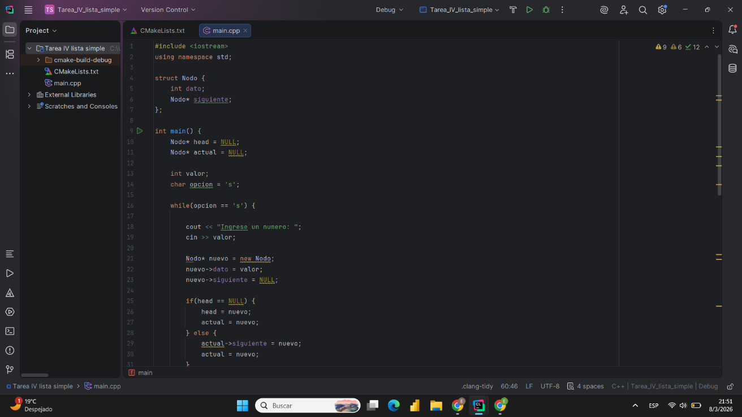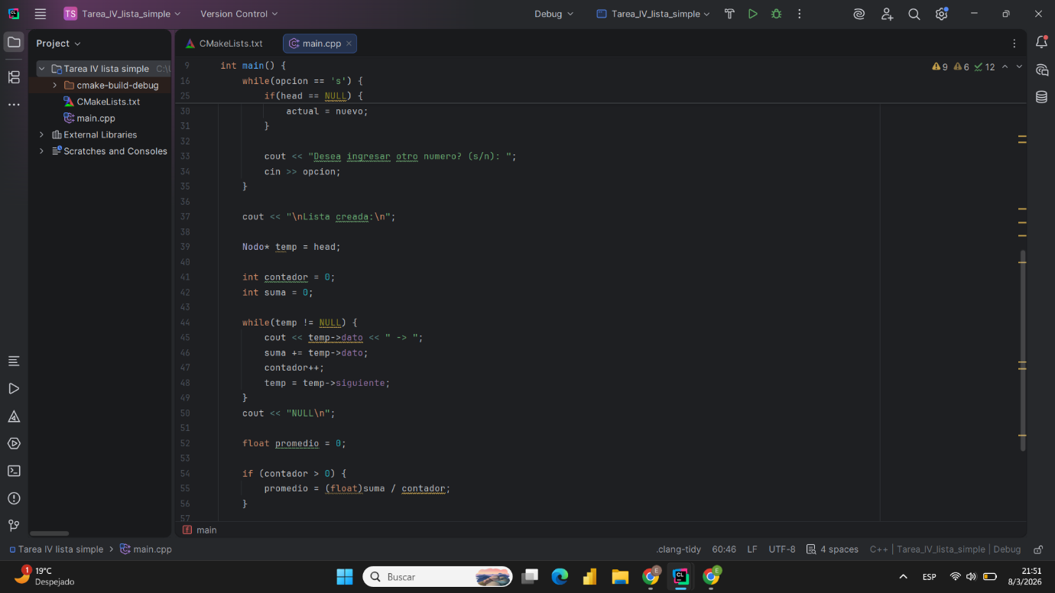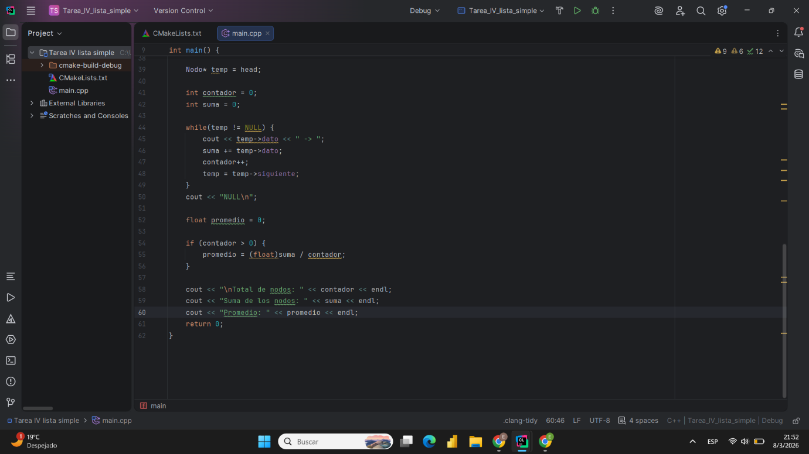

README
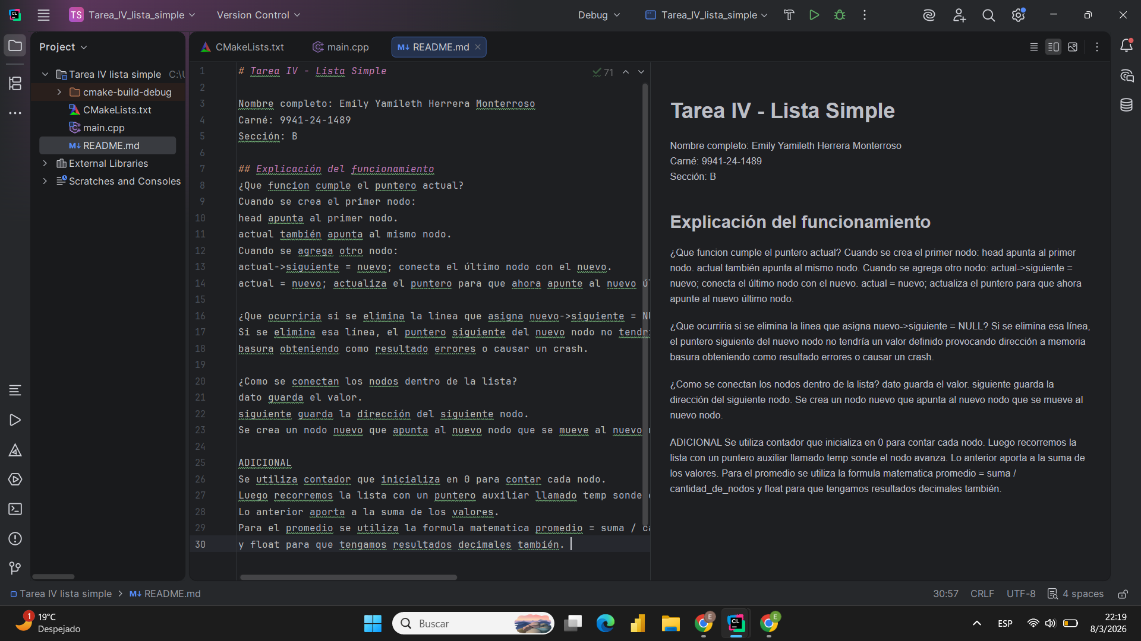
COMPILACION EXITOSA CON UN EJEMPLO DE ERROR AL INGRESO DE DATOS
